Viernes
17
de junio

Tercero de Primaria
Lengua Materna

Reportando los datos de la encuesta

Aprendizaje esperado: conoce la estructura de un texto expositivo y la emplea al redactar un reporte.

Énfasis: identifica las partes del texto expositivo (introducción, desarrollo y conclusiones).

¿Qué vamos a aprender?

Aprenderás a conocer la estructura de un texto expositivo y como lo empleas al redactar un reporte.

¿Qué hacemos?

Recuerda que estamos haciendo un reporte de encuestas. Veamos lo que nos dice la página 130 de tu libro de texto al respecto.
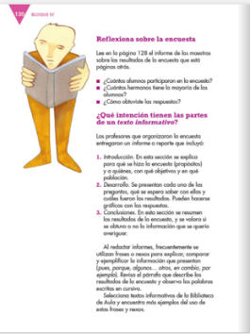

Vamos a centrarnos en las partes del texto, nos indica que son tres.

Te voy a enseñar una encuesta que se hizo sobre los Derechos de los Niños.

Empecemos por conocer algo sobe el tema, vamos a saber un poco más sobre de dónde vienen los Derechos de los Niños y por qué son diferentes de los Derechos Humanos.

Aprende más escuchando la siguiente información.

- Video. Momentos para recordar de “Los derechos de los niños en Once Niños”. (del 0:42 al 1:31)
https://www.youtube.com/watch?v=bV3svJtTyt0

Escribe el propósito de nuestra investigación, este servirá como nuestra introducción en el reporte.

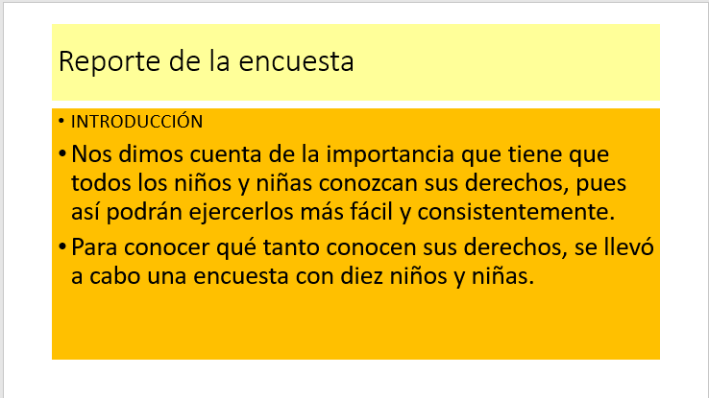

Ahora es cuando se pone bueno porque vamos a conocer la encuesta que se realizó y lo que respondieron los niños encuestados, que fueron 10. Aquí solo presentamos algunas de las respuestas como ejemplo.

Vamos a ver la primera pregunta y trata de responderla.

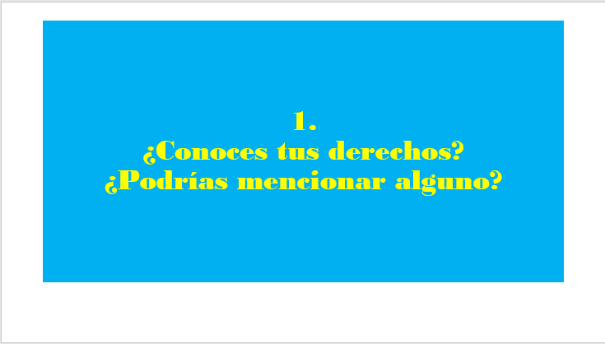

Te presento la lista de la UNICEF, que es la sección de la ONU que se encarga de los niños.

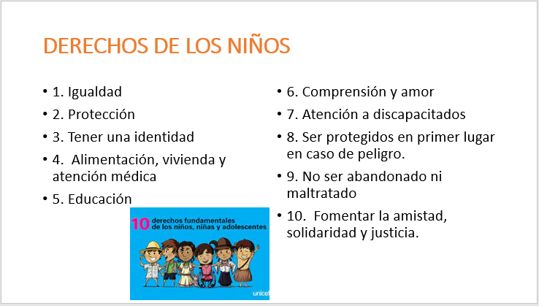

Ahora vamos a ver las respuestas de los niños y niñas, sabremos cuántos derechos conocen más, considerando sus respuestas.

Vamos a ver la respuesta de los encuestados.

- Video. Momentos para recordar de “Los derechos de los niños en Once Niños”. (del minuto 5:40 al 5:37)
https://www.youtube.com/watch?v=bV3svJtTyt0

Pues como ves, solo se mencionaron algunos de los derechos. Veamos la gráfica y los resultados obtenidos.

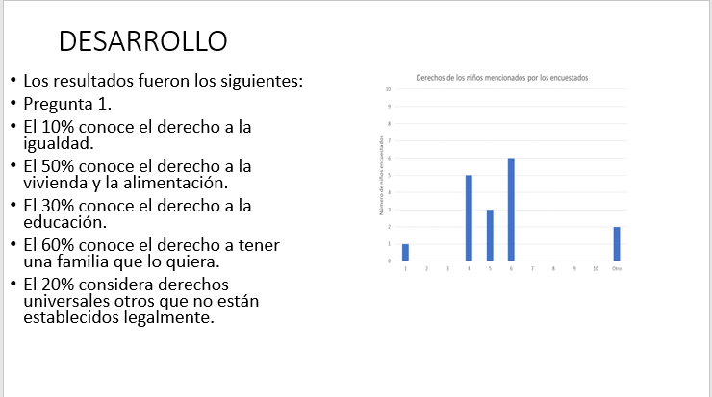

Como puedes ver no todos conocen sus derechos solo algunos como el derecho a la alimentación

En resumen, podemos decir que:
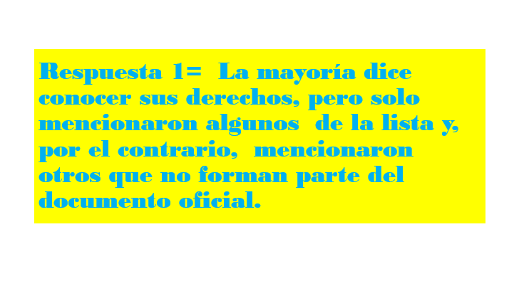
Ahora sigamos con la pregunta 2
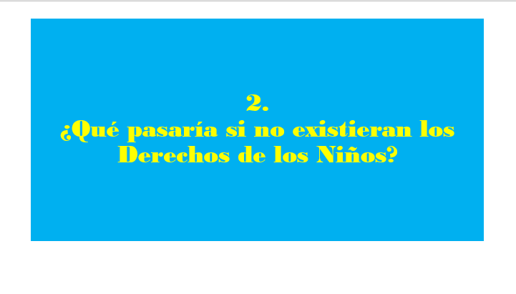
Veamos lo que contestaron los niños y niñas a los que se les aplicó la encuesta.

- Video. Momentos para recordar de “Los derechos de los niños en Once Niños”. (del minuto 11:46 al 12:38)
https://www.youtube.com/watch?v=bV3svJtTyt0

Para reportar estas respuestas no podemos utilizar una gráfica porque es una pregunta abierta. La anterior la podemos considerar una pregunta cerrada porque solo había 10 respuestas, no infinitas respuestas, como es el caso de esta segunda pregunta, por eso, solo podemos reportar lo que dijeron los niños y las niñas, no graficarla.

Aquí están las respuestas.

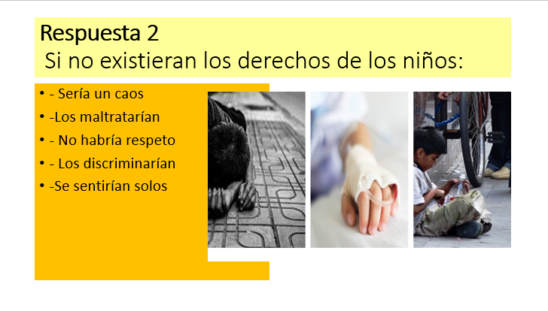

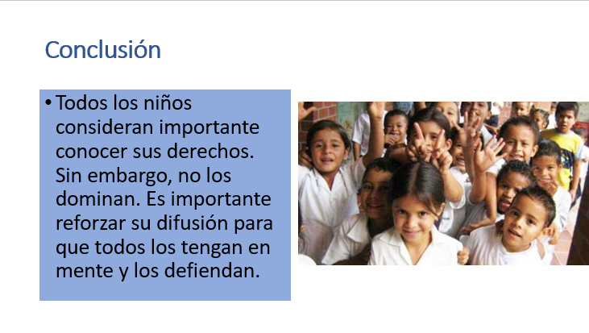

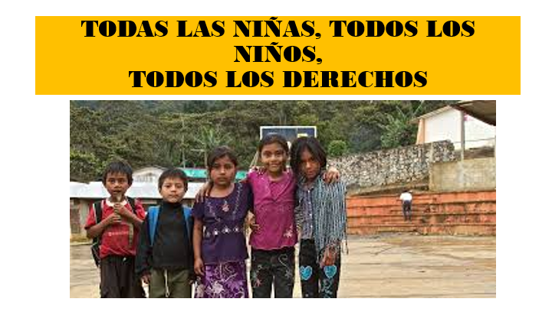

En la sesión de hoy aprendiste que todo reporte tiene que tener una introducción, que nos explica la razón para realizar la encuesta, un desarrollo para exponer lo que aprendimos sobre el tema, y una conclusión para expresar los resultados.

Ya estas listo para escribir tu propio reporte.

Si te es posible consulta otros libros y comenta el tema de hoy con tu familia.

¡Buen trabajo!

Gracias por tu esfuerzo.

Para saber más:
Lecturas

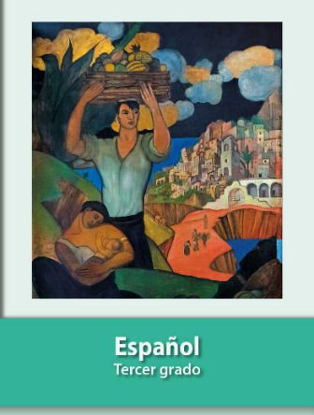
https://libros.conaliteg.gob.mx/20/P3ESA.htm

